16,17.11.22            8 клас                Вчитель:Балагуряк Є.Ю.

**Тема. Оператор вибору. Оператор повторення.**

**Після цього заняття потрібно вміти:**

-Розв'язувати задачі з використанням усіх базових алгоритмічних структур, змінних та констант.

**Ознайомтеся з інформацією**

**Умовний оператор if...elif...else**

Перевірку умови в гілці else можна записати скорочено, скориставшись ключовим словом **elif** (*англ. else if — інакше, якщо*).

Синтаксис оператора:

**if <умова1>: <оператори 1>**

**elif <умова2>: <оператори 2>**

**...**

**elif <умова N>: <оператори N>**

**else: <оператори>**

Інструкція if-elif-else припиняє перегляд наступних гілок, як тільки логічний вираз у поточній гілці буде True. Так, якщо вираз при if (перша гілка) буде True, то після виконання блоку <оператори 1> керування передається наступному за if-elif-else оператору. Якщо жодна з умов по гілках if-elif не є істинною, виконується блок операторів по гілці else.

*Зверни увагу!*

У гілці elif обов’язково повинен бути логічний вираз — умова, як у заголовку if . У кінці після всіх гілок elif може бути одна гілка else для обробки випадків, які не відповідають умовам гілки if і всіх elif .

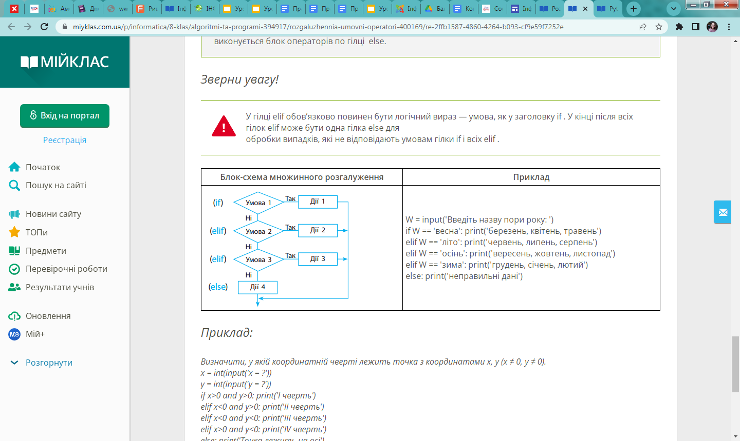

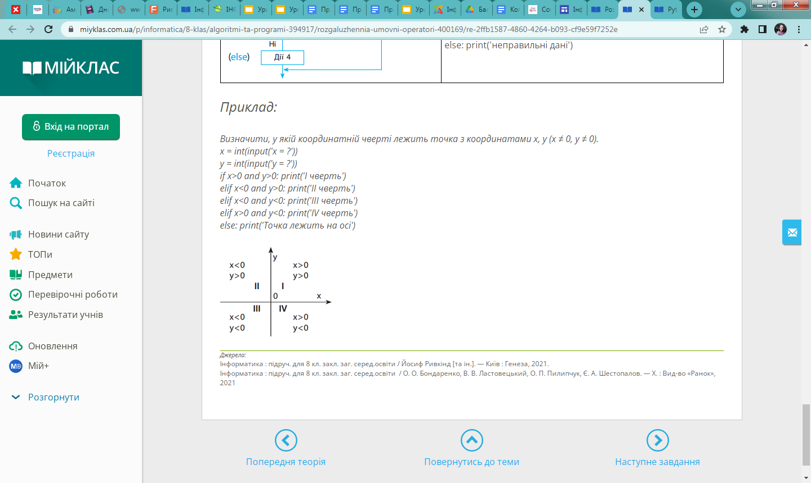

**Цикл із параметром**

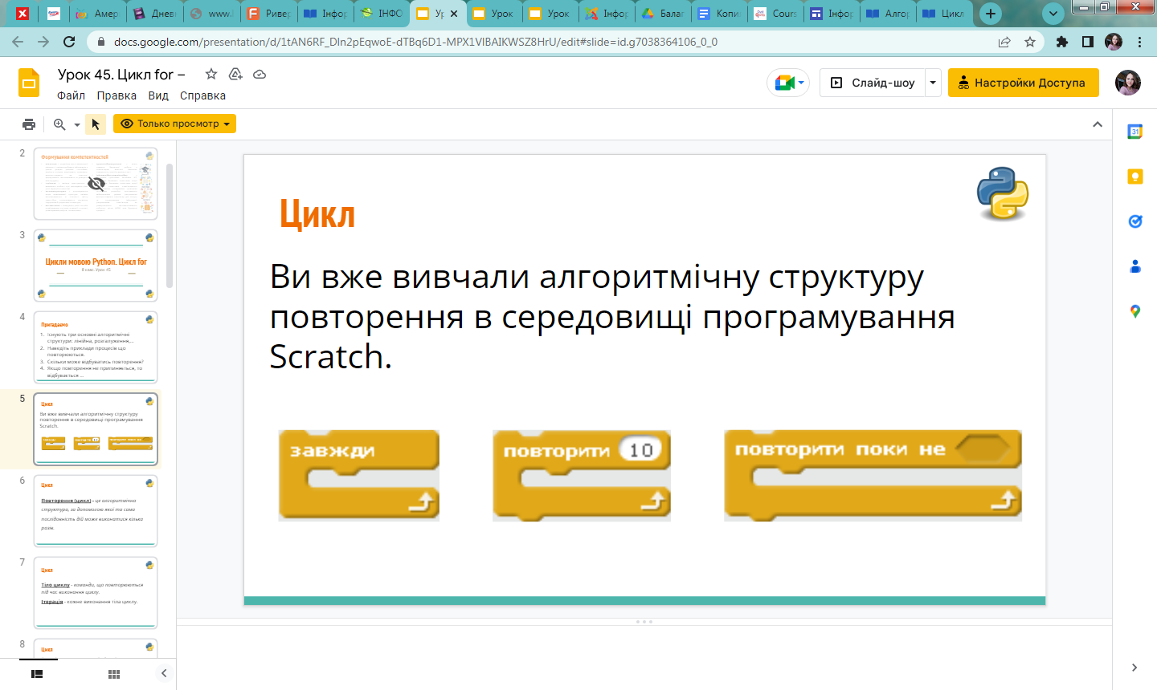

**Повторення (цикл) -** це алгоритмічна структура, за допомогою якої та сама послідовність дій може виконатися кілька разів.

В мові програмування Python існує **два цикли**:

-**цикл із параметром** (кількість повторень тіла циклу заздалегідь відома);

-**цикл з умовою** (кількість повторень тіла циклу заздалегідь невідома).

**Цикл із параметром** (цикл for) використовують, якщо кількість повторень визначає певна послідовність значень (символи рядка, елементи списку тощо). Блок-схему циклу подано на рис.1.

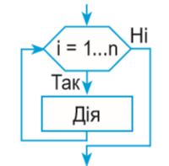

Рис.1

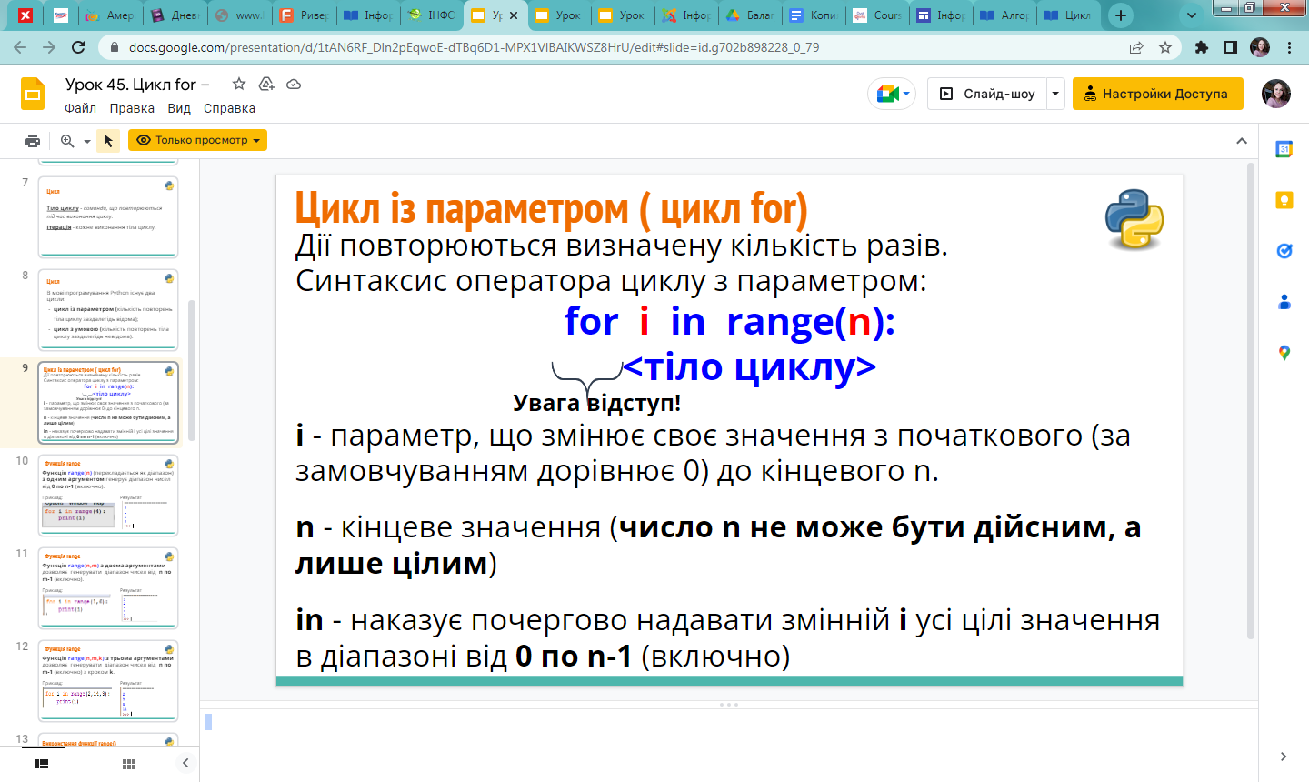

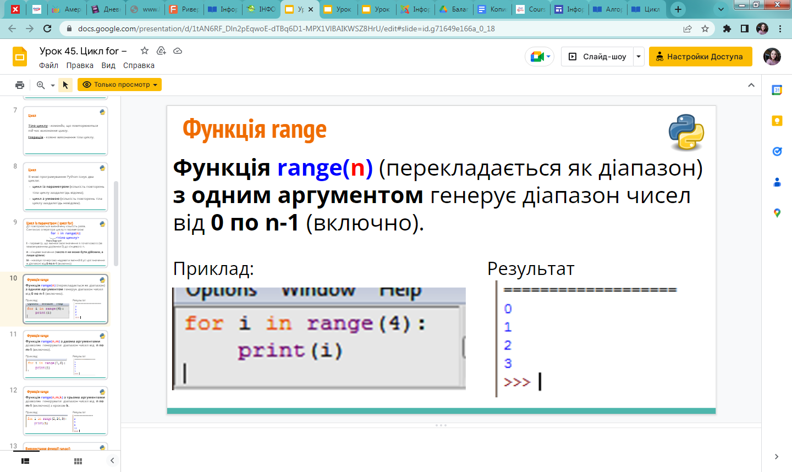

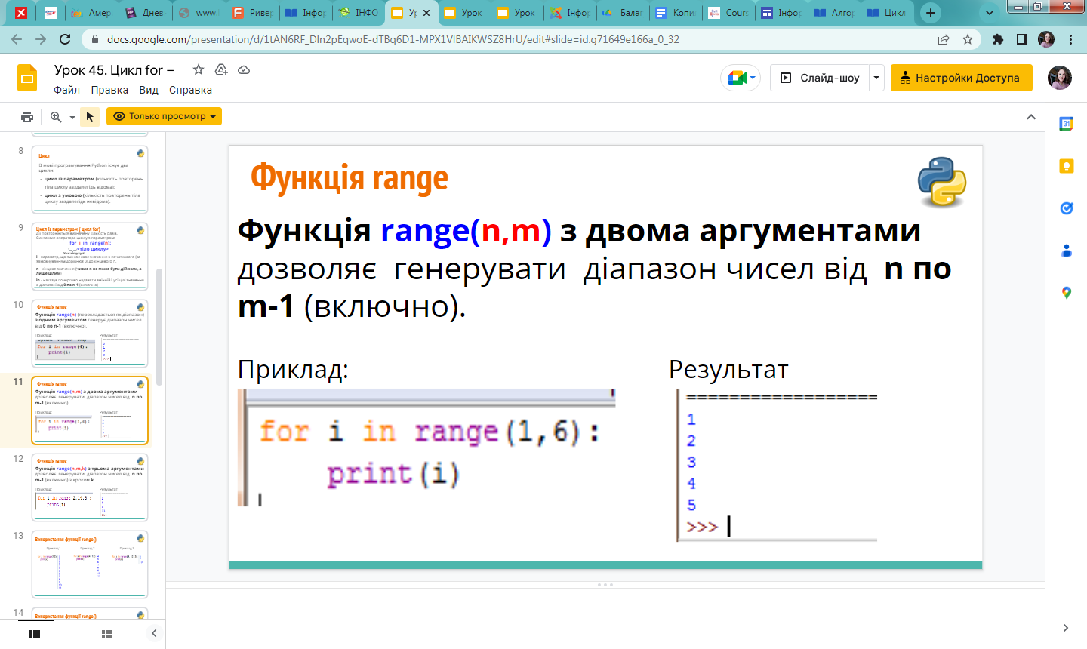

**Перегляньте відео за посиланням:**

<https://youtu.be/P7FAAsUyo4w>

**Завдання**

1. Перевірте, як виконуються програми-розв’язки запропонованих задач (використовуючи онлайн компілятор [repl.it](https://repl.it/languages/python3) )

**Задача 1.** Рахуємо гроші. До введеного числа додати напис "гривень", "гривня", "гривні" згідно з правилами української мови

x=int(input('Введіть суму '))

a=x%10

b=x//10%10

if(a==1) and (b!=1):

print (x, 'гривня')

elif ((a==2)or(a==3)or(a==4))and(b!=1):

print (x, 'гривні')

else:

print(x, 'гривень')

**Задача 2.** Дано список днів тижня. З’ясуємо, скільки з них припадають на вихідні (сб, нд).

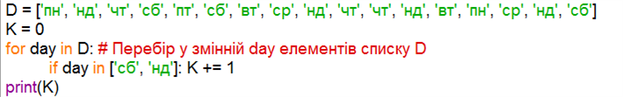

**Задача 3.** На вході маємо числа (a i b). Задачею програми буде до числа a додавати одиницю b разів, а потім вивести кінцевий результат

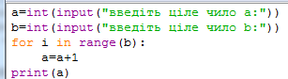

1. Спробуйте написати та реалізувати код програми до задачі 4. Успіхів!

**Задача 4.** Програма має порахувати суму n чисел, перше з яких а, а кожне наступне на 3 більше від попереднього. (n і а – запитуються у користувача).

Виконані завдання надішліть вчителю на HUMAN або на електронну пошту [balag.elizaveta@gmail.com](mailto:balag.elizaveta@gmail.com)